PROPOZYCJE PRACY ZDALNEJ
ZACHĘCAM DO WSPÓLNEJ PRACY Z DZIEĆMI

Życzymy Naszym Pszczółkom i ich Rodzicom dobrej zabawy i wielu ciekawych pomysłów
na spędzanie czasu w domu.

PONIEDZIAŁEK 29.03

1.Zestaw zabaw ruchowych nr 30
• Zabawa ruchowa Kura i jajka. Mała obręcz dla dziecka. Rodzic pełni rolę kury, a dziecko jest jajkiem – kuca w obręczy. Kura dotyka jajka. Wychodzi z nich kurczątko, naśladuje ruchy swojej mamy i wędruje za nią. Na koniec następuje zmiana dziecka w roli kury.
• Swobodne improwizacje ruchowe do utworu M. Musorgskiego Taniec kurcząt w skorupkach. Nagranie utworu Taniec kurcząt w skorupkach, odtwarzacz CD. Rodzic podaje tytuł nagrania. Dziecko w wybrany przez siebie sposób, próbuje ilustrować muzykę.
• Zabawa orientacyjno-porządkowa Kwoka. Rodzic – kura, dziecko (kurczak) biega wokół niego. Gdy Rodzic powie Stop kurczak wykonuje jego polecenia np. zrób dwa przysiady, podskocz dwa razy
2. Ćwiczenia logopedyczne usprawniające narządy mowy – język, wargi, żuchwę.
Rodzic demonstruje ćwiczenia, a dziecko je naśladuje.

Jajko – dziecko otwiera i zamyka wargi, układając je tak, aby były zaokrąglone jak jajko.
Gorące jajko – dziecko nabiera powietrze nosem, a wypuszcza ustami, naśladując dmuchanie na jajka.
Wkładamy jajka do koszyczka – dziecko unosi język za zęby i zatrzymuje go tam, a następnie przelicza kolejne jajka, używając liczebników porządkowych.

Rogi baranka – baranek wielkanocny ma okrągłe rogi – dziecko rysuje językiem kółeczka, przesuwając jego czubek po górnej wardze i po dolnej wardze

Baranki na hali – baranki wędrują w górę i w dół, pasąc się na hali – dziecko opiera czubek języka raz za górnymi zębami, a raz za dolnymi zębami.

Kura liczy kurczęta – dziecko dotyka czubkiem języka do każdego zęba w jamie ustnej: najpierw na górze, potem – na dole.

3. Eksperyment: Jak sprawdzić, czy jajko jest świeże?
Rodzic nalewa do obu szklanek wodę ( po pół szklanki). Prezentuje dziecku dwa jajka i pyta Czy wiesz po czym poznać, że jajko jest świeże? Rodzic prosi dziecko, aby włożyło do każdej szklanki po jednym jajku i obserwowało co się z nim dzieje. Czy w obu szklankach jajka zachowują się tak samo?
Jajko, które jest świeże, opada na dno, a to które jest stare, unosi się do góry.

4. Poznajemy Wielkanocne zwyczaje Edukacja zdalna - Poznajemy: WIELKANOCNE ZWYCZAJE - YouTube

5. Słuchanie wiersza A. Widzowskiej Wielkanoc.
Wiersz A. Widzowskiej "Wielkanoc".
Kurko, proszę, znieś jajeczka,
śnieżnobiałe lub brązowe,
ja z nich zrobię na Wielkanoc
cud-pisanki kolorowe.
Do koszyczka je powkładam,
z chlebkiem, babką lukrowaną,
potem pójdę je poświęcić z bratem,
siostrą, tatą, mamą.
Przy śniadaniu wielkanocnym
podzielimy się święconką
i buziaka dam mamusi,
zajączkowi i kurczątkom.
„Śmigus-dyngus!” – ktoś zawoła,
tatę wodą popryskamy,
mama będzie zmokłą kurką,
bo to poniedziałek lany!

Rozmowa kierowana na podstawie wiersza.
Pytania:
− Z czego robi się pisanki?
− Co wkładamy do koszyczka wielkanocnego?
− Co robimy w lany poniedziałek?
− Co wam się kojarzy ze świętami wielkanocnymi?

6. Wykonanie ćwiczeń w książce : 4 latki – strona 28 , 3 latki – kolorują dowolne świąteczne malowanki.
7. Lepienie jajek różnej wielkości z masy solnej.
Rodzic odmierza do miski tyle samo mąki i soli w proporcjach np. 1 szklanka mąki i 1 szklanka soli. Stopniowo dodaje ½ szklanki wody i miesza. Konsystencja ciasta musi być elastyczna. Dziecko lepi z masy solnej jajka różnej wielkości. Odstawia jajka w pobliże kaloryfera lub nasłonecznione miejsce w pokoju, aby wyschły.

8. Ćwiczenie koordynacji wzrokowo-ruchowej Jajka na łyżce.
Rodzic za pomocą sznurka wyznacza miejsce startu i mety. Zadaniem dziecka jest przeniesienie jajka ugotowanego na twardo na łyżce od startu do mety tak, aby nie spadło ono z łyżki.

WTOREK 30.03
1.Ćwiczenia słuchowe Co słyszysz?
• Ćwiczenia słuchowe Co słyszysz? Rodzic wypowiada nazwy świątecznych jajek, podzielone na głoski i na sylaby, oraz ich kolory. Zadaniem dzieci jest odgadnięcie, o czym jest mowa (np. pi-san-ki, ż-ó-ł-t-y).

2. Rozmowa o pisankach i kraszankach.
Wyszukiwanie różnic między kraszanką a pisanką. To są kraszanki. Nazwa kraszanka pochodzi od metody barwienia jaj, tak zwanego kraszenia, które polegało na farbowaniu na jednokolorowo, bez wzoru. Jajka pokryte wzorem wykonanym woskiem noszą nazwę pisanek. Obecnie wszystkie różnobarwnie pomalowane jajka to pisanki.

KRASZANKI

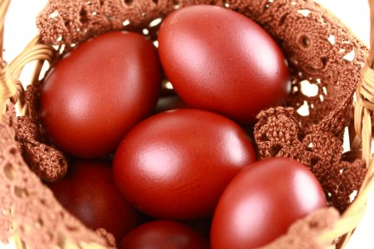

PISANKI

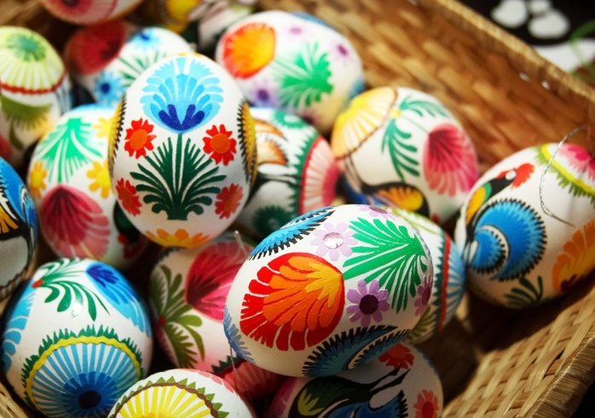

3. Zabawa badawcza Jakie są jajka? Rodzic rozbija na spodeczku jajko. Pokazuje dziecku żółtko i białko. Dziecko rozmawia o tym, jakie zwierzę może wykluwać się z jajka (np.: kurczątko, wrona itp.).

4. Słuchanie piosenki PISANKI, KRASZANKI, SKARBY WIELKANOCNE...piosenki dla dzieci - YouTube

5. Zajęcia przyrodnicze: Zakładamy hodowlę rzeżuchy.
Spodki, wata, nasiona rzeżuchy, woda. Przypomnienie, czego potrzebują rośliny, żeby rosnąć. Dziecko odpowiada na pytanie: Czego potrzebuje roślina, żeby rosnąć? Dziecko układa delikatnie watę na spodku, wysypuje rzeżuchę i ją podlewa. Umieszcza spodek z nasionami na parapecie okna. Rodzic przypomina o regularnym podlewaniu i obserwowaniu roślin. Określa też związek rzeżuchy ze zbliżającymi się świętami.

6. Wykonanie ćwiczeń w książce : 4 latki – strona 29.

ŚRODA 31.03
1. Zabawa grupowa Gdzie jest pisanka?
Rodzic chowa pisankę w dowolnym miejscu w pokoju. Dziecko ma za zadanie odnaleźć ją na podstawie wskazówek rodzica. Jeśli dziecko znajduje się daleko od jajka, rodzic mówi: zimno, jeśli blisko – mówi: ciepło. Gdy dziecko jest bardzo blisko celu, mówi: gorąco. Po znalezieniu pisanki dziecko określa miejsce jej ukrycia.

2. Rozmowa na temat: Co znajduje się w koszyczku wielkanocnym?
Wiklinowy koszyczek, gałązki bukszpanu, cukrowy baranek, czekoladowy zajączek, kurczaczek z waty, kogucik na pisance. Rodzic pokazuje dzieciom zawartość ustrojonego bukszpanem koszyczka: cukrowego baranka, czekoladowego zajączka, kurczaczka z waty, kogucika na pisance, i mówi, że małe zwierzątka są symbolem odradzającego się życia i symbolem świąt wielkanocnych. Dziecko ogląda je, podaje ich nazwy, mówi, z czego są zrobione.

3. Sianie owsa w kubeczkach.
Ziarna owsa (wykiełkowane), pojemniki po jogurtach, ziemia do kwiatów, konewka. Dziecko wsypuje ziemię do pojemników po jogurtach, posypuje ziarnami owsa i obficie podlewa wodą. Zostawia w nasłonecznionym miejscu, obserwuje przez kilka dni i, w miarę potrzeb, dolewa wody.

4. Praca plastyczna Pisanka - ozdabianie sylwety jajka : ziarnami kukurydzy, popcornem , flamastrami, kredkami
Sylweta jajka wycięta z kartonu (dla dziecka), klej, pędzel, ziarna: owsa, żyta, ryż, kasza, talerzyki papierowe. Dziecko malują sylwetę jajka grubą warstwą kleju za pomocą pędzla i posypują ziarnem lub dociskają do ziaren rozsypanych na płaskich talerzykach.
CZWARTEK 01.04
1.Masażyk Pisanka
Dziecko dobiera się w parę z rodzicem. Rodzic siada na dywanie w siadzie skrzyżnym, dziecko siada za nim, w siadzie rozkrocznym, i na plecach rodzica rysuje wzory zgodnie z poleceniami .: paski poziome, paski pionowe, kropki, kratkę itp. Przy powtórzeniu zabawy zamiana miejscami..

2. Zabawa słowna na podstawie wiersza B. Szelągowskiej Na podwórku.
Rodzic recytuje wiersz, a dziecko powtarza po nim sylaby.
Gospodyni razem z dziećmi święconkę szykuje. O-ho, ho, ho! O-ho, ho, ho, jajeczka maluje. Biega kurka po podwórku i gdacze z radości. – Ko, ko, ko, ko. Ku, ku, ku, ku. Wita wszystkich gości.
Kogut dumnie pierś wypina. – Ko, ko, ki, ku. Ale pięknie wyglądają twe jajka w koszyku.

3. Ćwiczenia oddechowe Koszyczek i jajeczka.
Dziecko otrzymują rysunek koszyczka i kolorowe, papierowe pisanki. Ma za zadanie przenieść pisanki do koszyczka za pomocą słomek. Kładzie słomkę na papierowym jajku, wciągają powietrze w słomkę, zasysa jajko, przenosi je do koszyczka.

4. Ćwiczenia grafomotoryczne Jajko
Dziecko najpierw rysuje kształt jajka w powietrzu, na stoliku, na dywanie, na plecach kolegi. Rodzic demonstruje właściwy kierunek rysowania (od góry, z prawej strony ku lewej).

5. Zabawa ruchowo – naśladowcza Przedświąteczne porządki
Dziecko naśladuje ruchem czynności podane przez Rodzica związane z wykonywaniem przedświątecznych porządków: odkurzanie, zamiatanie, ścieranie kurzu, mycie okien, trzepanie dywanów

PIĄTEK 02.04
1Słuchanie wiersza B. Szelągowskiej Wielkanocny stół – wypowiedzi nt. wiersza.

Nadeszła Wielkanoc.
Czas wielkiej radości!
Już stół wielkanocny
czeka na swych gości.

Pełno na nim potraw:
kiełbaska i żurek,
baba lukrowana, tuż obok mazurek…

Dom pachnie czystością, porządki skończone.
Czas na odpoczynek. Wszystko już zrobione!

Święconka na stole,
a spośród pisanek,
jak każe tradycja, wystaje baranek!

To czas na życzenia,
na chwile radości
i niech w naszych sercach
miłość ciągle gości.

Rozmowa na temat wysłuchanego utworu.
− Jakie potrawy znajdują się na wielkanocnym stole?
− Dlaczego ludzie sprzątają przed świętami w domach?
− Co znajduje się w koszyczku ze święconką?
− Dlaczego ludzie w czasie świąt są na ogół weseli i mili dla innych?

2. Zabawa dydaktyczna Co jest związane z Wielkanocą?
Koszyk, pisanki/kraszanki, palma wielkanocna, baranek cukrowy, imitacja kurczaczka, bombka, łańcuch choinkowy.
Rodzic rozkłada przed dzieckiem różne przedmioty. Wspólnie ustalają, co pasuje do świąt wielkanocnych, a co do nich nie pasuje. Dziecko uzasadnia swój wybór.

3. Wykonanie ćwiczeń w książce : 4 latki – strona 30, 31

4. Rozwiązywanie zagadek E. Stadtmüller – Co znajdzie się na wielkanocnym stole?

Oby dzięki ludzkiej pracy i opiece nieba nigdy na twym stole nie zabrakło... (chleba)

Azorek radośnie przy koszyczku hasa, lecz nic z tego nie będzie. Nie dla psa... (kiełbasa)

W cebulowych łupinkach lub w farbkach kąpane, w prześliczne desenie ręcznie malowane. (jajka)
Może być z cukru, z gipsu lub z ciasta, lecz najważniejszy jest i basta!!! (baranek)

Sypka jak piasek, jak śnieżek biała, smaku dodaje już szczypta mała. (sól)

Skromne listeczki, ciemnozielone, ale bez niego co to za święcone. (bukszpan)

5. Kurczątko wielkanocne – wykonanie kurczątka metodą origami z kółek.
Kurczak:
- jedno duże kółko żółte (tułów)
- dwa średnie żółte kółka (głowa i skrzydełko)
- jedno małe czerwone kółko (dzióbek)
Źródło www.beznudy.com
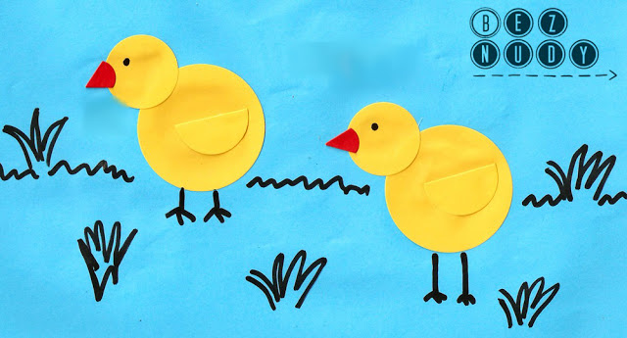

DODATKOWE KARTY PRACY DLA CHĘTNYCH PSZCZÓŁEK

Historyjka obrazkowa Kurka; kolorowanie ilustracji, układanie obrazków wg kolejności zdarzeń, opowiadanie historyjki
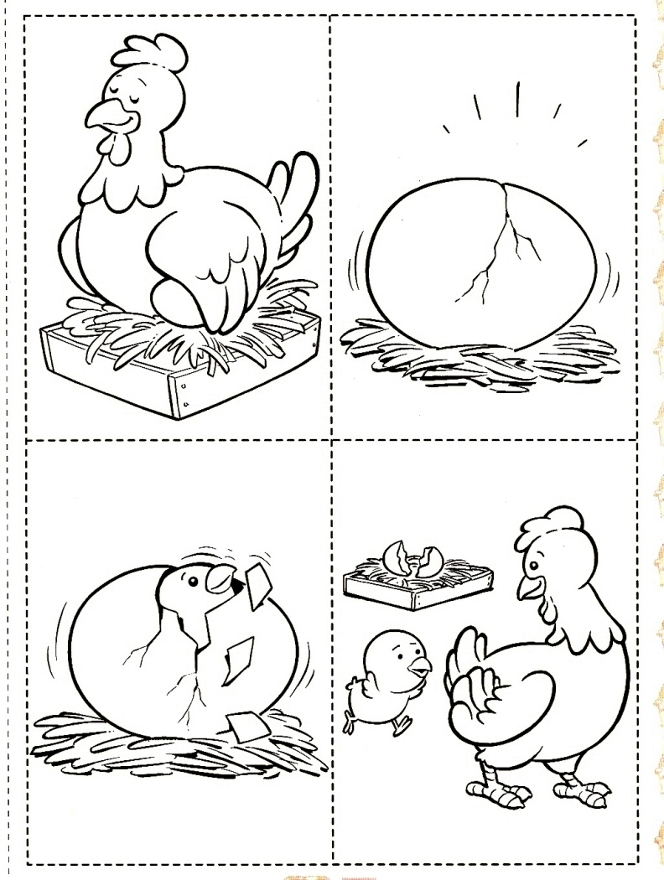

Pokoloruj ilustrację
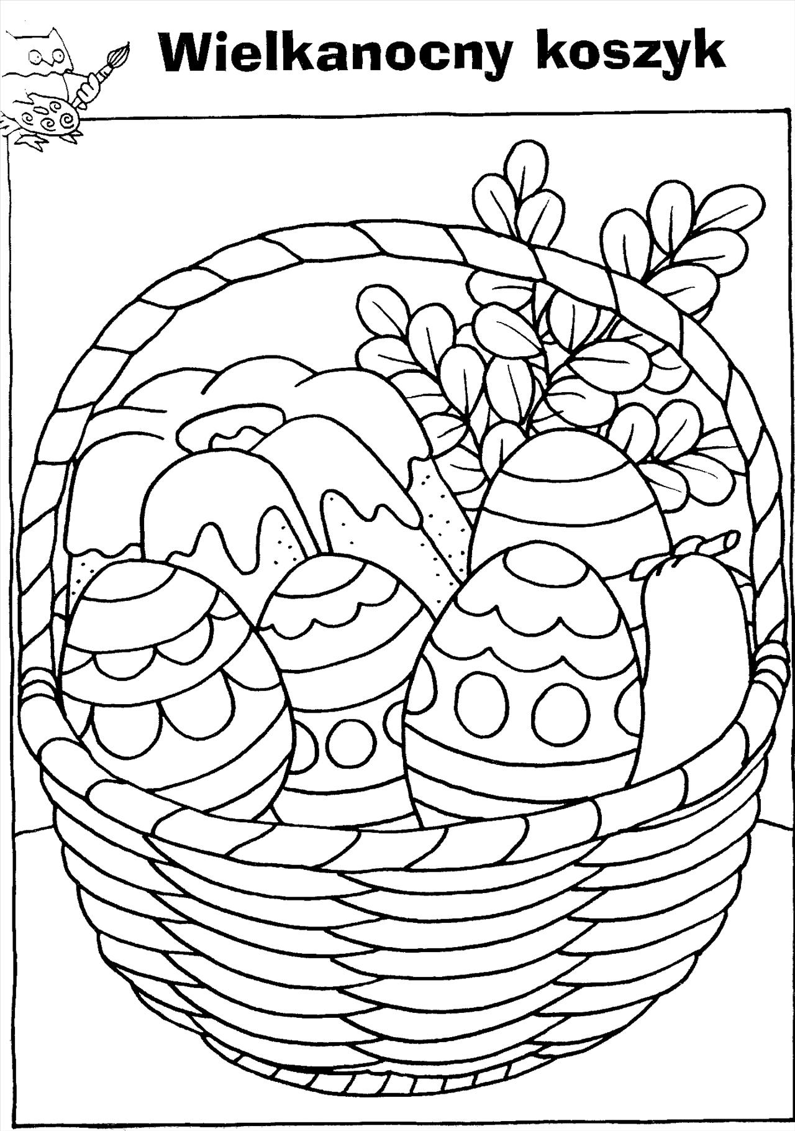
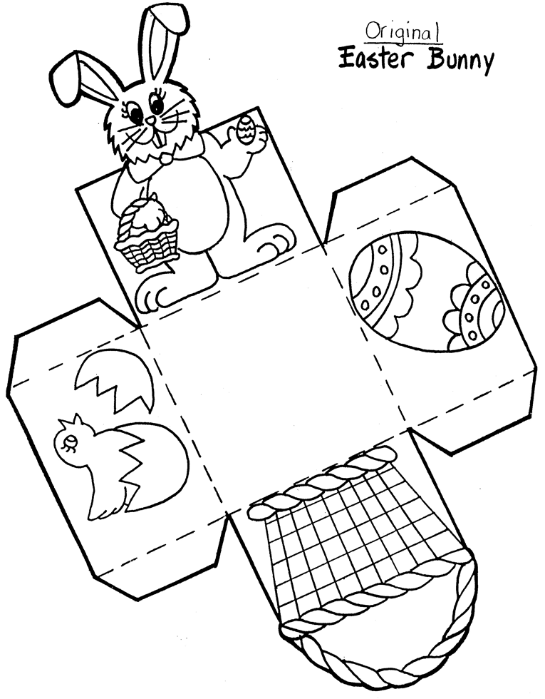

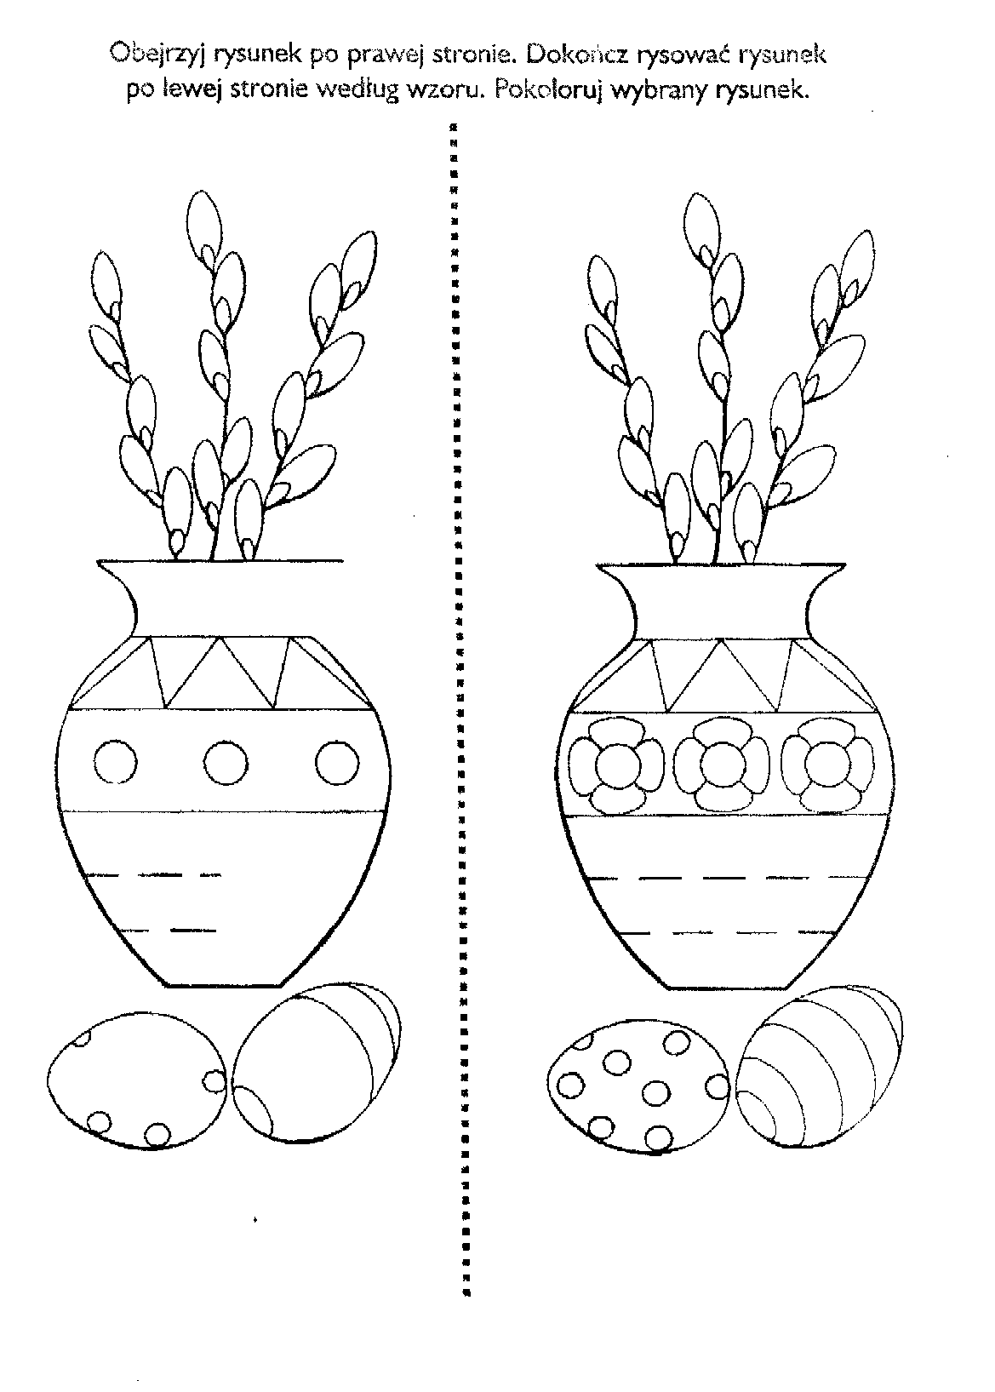
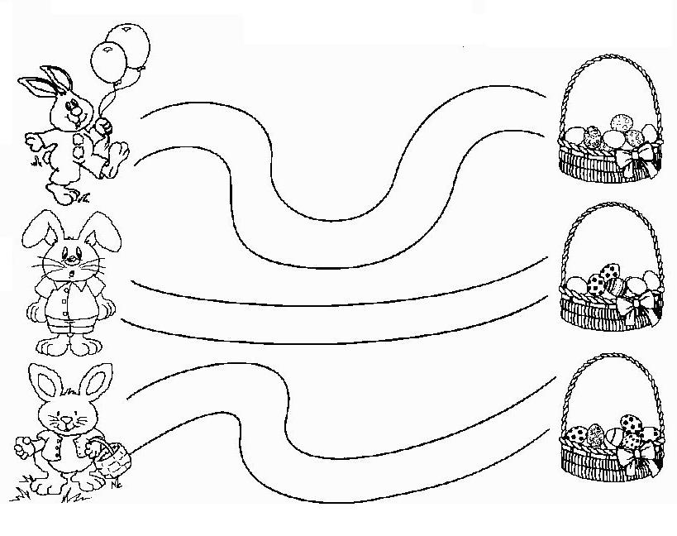
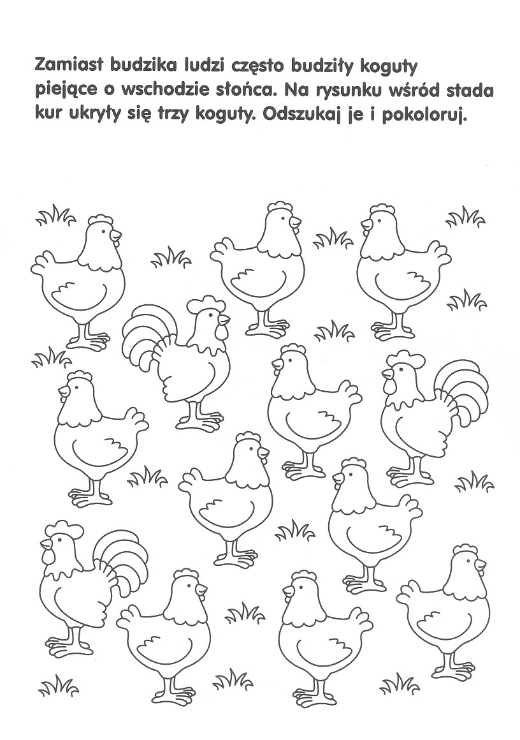

Kochane Pszczółki dla Was
i dla Waszych Rodziców
z okazji zbliżających się Świąt Wielkanocnych
życzymy ZDROWIA!!!!
